

Identiteit in Christus
Een bijbels pastorale verkenning met identiteitsoefeningen
Gerard Feller

Copyright en uitgavegegevens
Identiteit in Christus
Een bijbels pastorale verkenning met identiteitsoefeningen
Auteur: Gerard Feller
Nieuwe uitgave: 2026
© 2026 Gerard Feller

Rechten
Alle rechten voorbehouden. Niets uit deze uitgave mag worden verveelvoudigd, opgeslagen in een geautomatiseerd gegevensbestand of openbaar gemaakt, in enige vorm of op enige wijze, zonder voorafgaande schriftelijke toestemming van de auteur, behoudens korte citaten voor bespreking, onderwijs of recensie en voor zover de wet dit toestaat.

Bijbelteksten
Bijbelgedeelten worden voornamelijk samengevat of in eigen bewoordingen weergegeven. Bij bestudering wordt aangeraden de volledige passage in een betrouwbare Nederlandse Bijbelvertaling en binnen haar literaire context te lezen.

Pastorale verantwoording
Deze uitgave is bedoeld voor bijbelstudie, persoonlijke bezinning en pastorale toerusting. Zij vervangt geen medische, psychologische of psychiatrische diagnostiek of behandeling. Zoek bij ernstige of aanhoudende klachten passende professionele hulp.

Bronnen
Bronnen en internetverwijzingen zijn opgenomen in de bronnenlijst achter in het document. De twee door de auteur aangeleverde werkdocumenten zijn daar eveneens verantwoord.
Omslagontwerp en redactionele vormgeving voor deze nieuwe uitgave.

Leeswijzer
Dit document wil helpen om de vraag “Wie ben ik?” te beantwoorden vanuit het evangelie. Het beweert niet dat lichamelijke, psychische, sociale of kerkelijke kenmerken onbelangrijk zijn. Ze horen bij ons concrete leven en verdienen zorg en verantwoordelijkheid. De kernstelling is specifieker: geen van deze veranderlijke kenmerken kan het laatste fundament van onze waarde en bestemming dragen. Voor wie Christus toebehoort, ligt dat fundament in Gods genade, in de verbondenheid met Christus en in het kindschap door de Geest.
Deel I biedt een bijbels-theologisch overzicht. Deel II vertaalt dit naar dagelijks leven en geestelijke vorming. Deel III is een herhaalbare identiteitsoefening, geïnspireerd op de aangeleverde werkvorm. Bijbelteksten worden meestal samengevat of kort weergegeven; lees ze steeds volledig in een betrouwbare vertaling en in hun literaire context.

Belangrijke nuance
“Mijn identiteit is in Christus” is geen formule om verdriet, trauma, ziekte, discriminatie of psychische klachten weg te drukken. Het evangelie geeft een dragend centrum van waaruit zulke werkelijkheden eerlijk benoemd, betreurd, verzorgd en—waar mogelijk—veranderd kunnen worden. Pastorale begeleiding en professionele hulp kunnen daarbij naast gebed, gemeente en Schrift een passende plaats hebben.

Kern in één zin
Galaten 2:20 Het oude, zelfdragende bestaan is met Christus gekruisigd; het nieuwe leven wordt geleefd in geloof en verbondenheid met Hem.

Inhoud
- 1. Waarom identiteit een geloofsvraag is
- 2. Het bijbelse fundament: schepping, breuk en herstel
- 3. Zes dimensies van identiteit in Christus
- 4. Wat identiteit niet draagt
- 5. Van ontvangen identiteit naar vorming
- 6. Lichaam, psyche, gemeenschap en roeping
- 7. Identiteitsoefening
- 8. Bronnen en verantwoording

1. Waarom identiteit een geloofsvraag is
Mensen beantwoorden de vraag naar identiteit vaak met kenmerken: mijn lichaam, levensfase, afkomst, opleiding, werk, relatie, prestaties, emoties, diagnose, reputatie of kerkelijke taak. Zulke antwoorden zijn begrijpelijk; ze vertellen werkelijk iets over ons. Maar ze zijn kwetsbaar. Gezondheid kan afnemen, een rol kan eindigen, waardering kan omslaan en zelfs een bediening kan verdwijnen. Wanneer een tijdelijk kenmerk het gewicht van ultieme waarde krijgt, wordt identiteit broos.
De Bijbel begint niet met zelfdefinitie, maar met Gods initiatief. De mens ontvangt bestaan, waardigheid en roeping als schepsel en beelddrager (Genesis 1:26–28). Het Nieuwe Testament verdiept dit voor gelovigen: zij worden niet eerst beschreven door hun prestatie, maar door wat God in Christus heeft gedaan en door hun nieuwe verhouding tot Hem. “In Christus” is daarom geen decoratief religieus etiket. Het is een relationele en verbondsmatige werkelijkheid: bij Hem horen, uit zijn genade leven en in zijn weg worden gevormd.
Johannes 1:12–13 Wie Christus ontvangt en op zijn naam vertrouwt, krijgt het voorrecht kind van God te worden; dit kindschap komt uit God voort.

2 Korintiërs 5:17 Wie in Christus is, behoort tot de nieuwe schepping: het oude heeft niet langer het laatste woord.

Vier correcties
- Identiteit is ontvangen vóór zij wordt uitgevoerd: genade gaat vooraf aan gehoorzaamheid.
- Identiteit is relationeel: “wie ik ben” hangt samen met “van Wie ik ben”.
- Identiteit is persoonlijk én gemeenschappelijk: niemand is het lichaam van Christus in zijn eentje.
- Identiteit is vast in Christus én dynamisch in uitwerking: de nieuwe mens wordt dagelijks vernieuwd.

2. Schepping, breuk en herstel

Schepping: waardigheid vóór prestatie
Ieder mens draagt als schepsel Gods beeld. Dat geeft waardigheid die voorafgaat aan gezondheid, intelligentie, productiviteit, geslacht, maatschappelijke positie of geloofsprestatie. BibleProject benadrukt dat deze beeldroeping zowel persoonlijk als collectief is: mensen weerspiegelen God in een verenigde mensheid die verschil niet uitwist. Christus toont vervolgens de ware menselijke gestalte in dienende liefde.
Genesis 1:26–28 Menselijke waardigheid en roeping zijn gegeven door de Schepper; zij worden niet verdiend door vergelijking of succes.

Breuk: identiteit zoekt verkeerde ankers
Zonde verstoort niet alleen gedrag, maar ook verlangen, waarneming en verbondenheid. We zoeken veiligheid in beheersing, erkenning, bezit, lichamelijke perfectie of religieus aanzien. Deze zaken worden afgoden wanneer zij moeten bewijzen dat wij ertoe doen. Schaamte zegt dan: “Ik bén mijn tekort.” Trots zegt: “Ik bén mijn voorsprong.” Het evangelie ontmaskert beide als ontoereikende verhalen.

Herstel: verenigd met Christus
Het Nieuwe Testament beschrijft redding met verschillende beelden: rechtvaardiging, verzoening, adoptie, wedergeboorte, nieuwe schepping, deelname aan Christus en inlijving in zijn lichaam. Geen enkel beeld zegt alles; samen laten zij zien dat verlossing zowel status, relatie, bestaan, gemeenschap als toekomst omvat.
Romeinen 8:1, 14–17 In Christus is er geen veroordeling; door de Geest ontvangen gelovigen kindschap en mogen zij God als Vader aanroepen.

Kolossenzen 3:1–4 Het leven van de gelovige is met Christus verborgen in God en zal met Hem zichtbaar worden in heerlijkheid.

3. Zes dimensies van identiteit in Christus

1. Geliefd en aangenomen
De bron ligt in Gods liefde, niet in onze aantrekkelijkheid of bruikbaarheid. Adoptie betekent geen anonieme toelating, maar een nieuwe familieverhouding met toegang, zorg, erfenis en de Geest van het kindschap.
Efeziërs 1:3–6 God zegent in Christus, kiest met het oog op heiligheid en neemt gelovigen uit genade als kinderen aan.

2. Vergeven en vrijgesproken
Schuld kan eerlijk worden beleden zonder dat veroordeling de kernidentiteit wordt. De gelovige hoeft zonde niet te ontkennen, maar mag haar juist benoemen omdat de grond van aanvaarding buiten hemzelf ligt: Christus’ verzoenend werk.
Romeinen 5:1; 8:1 Rechtvaardiging door geloof brengt vrede met God; in Christus heeft veroordeling niet het laatste woord.

3. Verenigd met Christus
Paulus’ taal “in Christus” duidt op werkelijke verbondenheid zonder dat mens en God samenvloeien. Christus is de bron, sfeer en Heer van het nieuwe leven. De persoonlijke eigenheid verdwijnt niet; zij wordt bevrijd van zelfverlossing en op liefde gericht.
1 Korintiërs 6:17; Galaten 2:20 De gelovige is met de Heer verbonden en leeft voortaan uit geloof in de Zoon van God.

4. Nieuwe schepping
Nieuwheid betekent niet dat herinneringen, beperkingen of gevolgen onmiddellijk verdwijnen. Het betekent dat een nieuwe werkelijkheid is begonnen: het verleden is niet meer de soevereine uitlegger van de toekomst.
2 Korintiërs 5:17–20 Nieuwe schepping en verzoening leiden tot een nieuwe opdracht: leven als gezant van Gods verzoening.

Zes dimensies — vervolg

5. Lid van een nieuw volk
Bijbelse identiteit is nooit alleen “Jezus en ik”. Gelovigen worden levende stenen, leden van één lichaam en huisgenoten van God. Verschillen in gave en functie blijven bestaan, maar bepalen geen rangorde in waarde. De kerk is niet de bron van genade, maar wel een door God gegeven plaats waar ontvangen identiteit wordt bevestigd, geoefend en gecorrigeerd.
1 Petrus 2:4–10 In Christus worden gelovigen samen een geestelijk huis, een koninklijk priesterschap en een volk dat Gods daden verkondigt.

1 Korintiërs 12:12–27 Eén lichaam heeft veel verschillende leden; niemand kan zichzelf overbodig noemen en niemand kan de ander missen.

6. Geroepen tot gelijkvormigheid en hoop
Identiteit heeft een richting. God noemt zijn kinderen niet alleen geliefd; Hij vormt hen naar het beeld van zijn Zoon. Goede werken kopen geen identiteit, maar geven haar gestalte. De toekomst ligt uiteindelijk niet in zelfoptimalisatie maar in opstanding en voltooiing.
Efeziërs 2:8–10 Redding is gave, niet prestatie; juist daarom worden gelovigen in Christus geschapen om het goede te doen dat God voorbereidt.

1 Johannes 3:1–3 Gelovigen zijn nu kinderen van God; wat zij zullen zijn is nog niet volledig zichtbaar, maar zij zullen Christus zien en op Hem lijken.

Samenvatting
In Christus ben ik niet waardeloos door mijn tekort en niet waardevoller door mijn succes. Ik ben een door genade aangenomen mens, verbonden met Christus, geplaatst in zijn lichaam en geroepen om in hoop op Hem te lijken.

4. Wat identiteit niet kan dragen
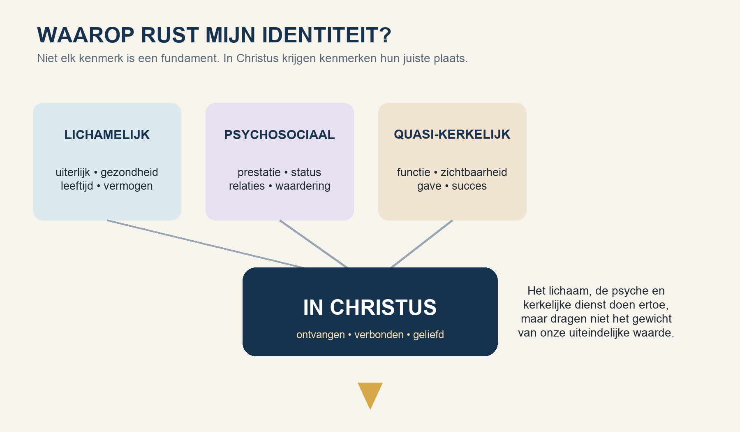
Figuur 1. Tijdelijke kenmerken zijn werkelijk, maar niet het laatste fundament.

Lichamelijke criteria
Het lichaam is goed geschapen, kwetsbaar geworden en bestemd voor opstanding. Daarom mag het niet worden veracht. Tegelijk kan uiterlijk, gezondheid, seksualiteit, leeftijd of lichamelijk vermogen niet bepalen hoeveel liefde of waardigheid iemand verdient. Christelijke identiteit is dus niet lichaamsvijandig, maar ook niet lichaamsabsoluut.
1 Korintiërs 6:19–20 Het lichaam doet ertoe als plaats van eerbied en toewijding; het is geen wegwerpartikel en geen afgod.

Psychosociale criteria
Temperament, hechting, opleiding, diagnose, sociale positie en levensgeschiedenis beïnvloeden hoe iemand zichzelf ervaart. Zij kunnen mogelijkheden openen of pijn verklaren, maar zij geven niet de uiteindelijke naam. Een diagnose kan iets verhelderen zonder een hele persoon samen te vatten.

Quasi-kerkelijke criteria
Ook christelijke taal kan een prestatie-identiteit verbergen: “Ik tel mee omdat ik leidinggeef, veel bid, een opvallende gave heb, zuiverder denk of zichtbaar vruchtbaar ben.” Rollen en gaven zijn dienstbaar en tijdelijk. Zij zijn geen toegangsbewijs tot Gods liefde. De roeping om Christus te volgen geldt even diep in onzichtbare zorg, betaald werk, beperking, pensioen en kerkelijke bediening.

5. Van ontvangen identiteit naar vorming
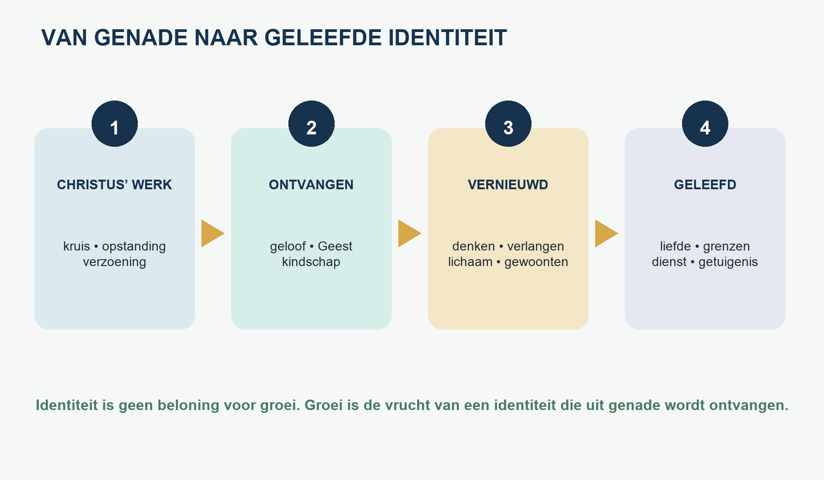
Figuur 2. Groei volgt op genade; zij veroorzaakt Gods aanvaarding niet.

Dallas Willard: vorming van binnenuit
Dallas Willard omschrijft christelijke geestelijke vorming als de omvorming van de innerlijke mens—hart, wil en karakter—zodat het doen van Christus steeds natuurlijker uit het leven voortkomt. Hij verbindt dit met de hele persoon: denken, gevoel, lichaam, sociale relaties en ziel. Daarmee voorkomt hij twee misverstanden. Ten eerste is identiteit in Christus geen passief etiket zonder navolging. Ten tweede is navolging geen project waarmee iemand zichzelf bij God verdienstelijk maakt.
Willards patroon van visie, intentie en middelen is praktisch bruikbaar:
- Visie: zie het koninkrijk van God en het goede leven onder Jezus’ leiding.
- Intentie: kies werkelijk voor het leerling-zijn van Jezus.
- Middelen: oefen passende praktijken—Schriftmeditatie, gebed, rust, gemeenschap, belijdenis, dienstbaarheid—als ruimte voor genade.
Efeziërs 4:22–24 Leg de oude mens af, laat het denken vernieuwen en bekleed je met de nieuwe mens die naar God is geschapen.

Een oefening verdient daarom nooit de naam “bewijs dat ik een goede christen ben”. Zij is een manier om ontvangen waarheid dieper te leren kennen en belichamen.

Zekerheid en proces
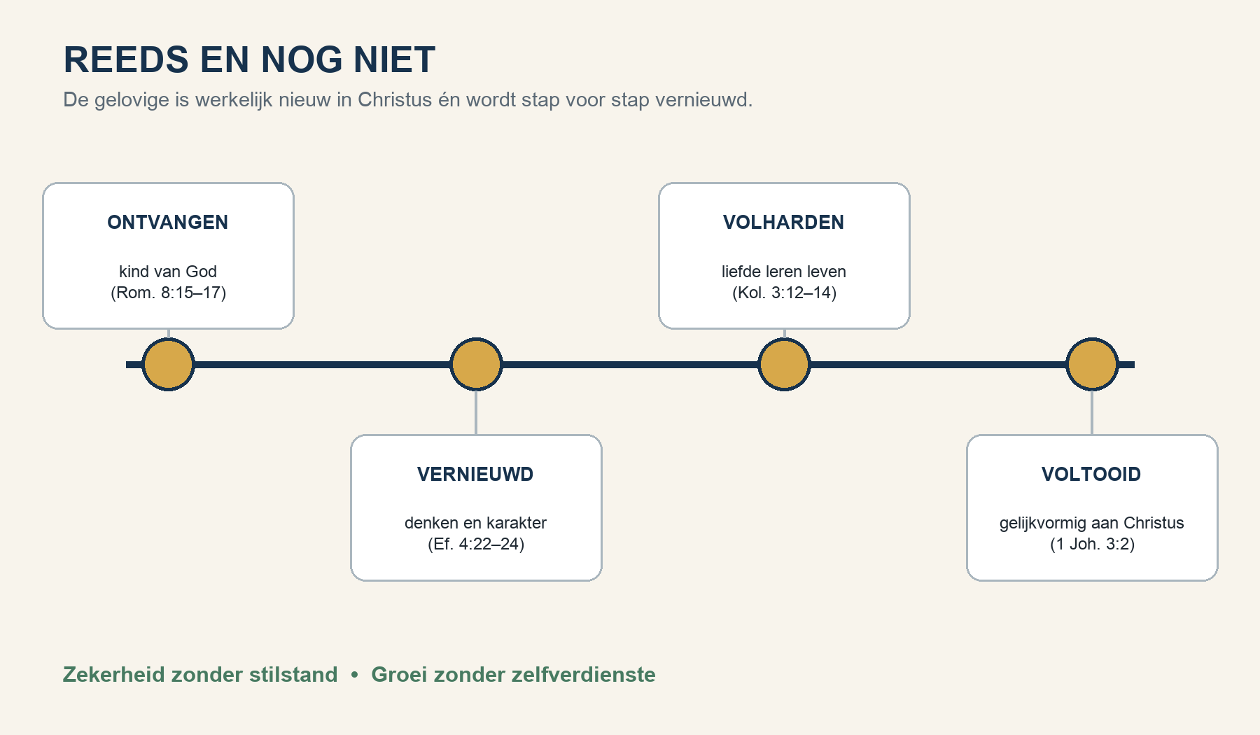
Figuur 3. Het Nieuwe Testament spreekt tegelijk in voltooide, doorgaande en toekomstige taal.

De spanning is vruchtbaar
Een christen hoeft niet te kiezen tussen “alles is al gebeurd” en “alles is nog proces”. In Christus is er een beslissende nieuwe status en relatie: gerechtvaardigd, aangenomen, geheiligd in beginsel en met Christus opgewekt. Tegelijk wordt het denken vernieuwd, worden oude gewoonten afgeleerd en groeit liefde vaak langzaam. Ten slotte wacht de voltooiing bij Christus’ verschijning en de opstanding.
De Westminster Confessie onderscheidt adoptie en heiliging behulpzaam. Adoptie is Gods genadige opname in zijn gezin; heiliging is Gods doorgaande werk waardoor de hele mens werkelijk wordt vernieuwd. Dit onderscheid beschermt zowel zekerheid als ernst: groei is noodzakelijk, maar geen voorwaarde waarmee men kindschap verdient.

Gezonde toetsvragen
- Leidt deze overtuiging mij tot vertrouwen op Christus of tot obsessieve zelfcontrole?
- Maakt zij eerlijk belijden mogelijk, of dwingt zij mij tot ontkenning en schijn?
- Brengt zij liefde voor God en de naaste voort, inclusief rechtvaardige grenzen?
- Kan zij verschil in lichaam, gave, cultuur en levensfase verdragen zonder rangorde in waardigheid?
- Laat zij ruimte voor geduldige groei én concrete gehoorzaamheid vandaag?

6. Lichaam, psyche, gemeenschap en roeping

Belichaamde identiteit
Wij leven niet naast ons lichaam, maar als belichaamde personen. Slaap, spanning, ziekte, hormonen, trauma en gewoonten beïnvloeden aandacht en keuzes. Geestelijke vorming betrekt daarom het lichaam: rust, adem, knielen, zingen, vasten, eten, bewegen en veilige nabijheid kunnen het leerling-zijn ondersteunen. Tegelijk mag niemand uit lichamelijke kwetsbaarheid morele schuld afleiden.

Psychosociale werkelijkheid
Het evangelie geeft een diepere naam, maar wist de levensgeschiedenis niet uit. Een patroon van angst of pleasen kan tegelijk geestelijke, psychologische en relationele lagen hebben. Waarheid wordt dan niet minder bijbels wanneer men ook naar hechting, omgeving of gezondheid kijkt. Goede zorg vraagt onderscheidingsvermogen en nederigheid.

Gemeenschap zonder kerkelijke rangorde
De gemeente spreekt identiteit toe in verkondiging, doopgedachtenis, avondmaal, gebed, correctie en onderlinge zorg. Maar “kerkelijk succesvol” is geen bijbelse identiteit. Volgens 1 Korintiërs 12 zijn minder zichtbare leden juist onmisbaar. Leiderschap is dienst, geen hogere mensensoort.

Roeping vanuit identiteit
Theology of Work formuleert het treffend: roeping vloeit voort uit identiteit, niet andersom. De eerste roeping is bij Christus horen; concrete arbeid en kerkelijke functies zijn vormen waarin die verbondenheid gestalte kan krijgen. Daardoor kan men werken vanuit ontvangen betekenis in plaats van te werken om betekenis te verwerven.
Kolossenzen 3:17 Laat woorden en daden onder de naam en dankbaarheid van de Heer Jezus vallen—ook het gewone leven.

Pastorale toepassing: gezonde assertiviteit
Wie zijn waarde niet uit goedkeuring hoeft te halen, kan helderder “ja” en “nee” zeggen. Christelijke zachtmoedigheid is geen zelfuitwissing en liefde is geen grenzeloos beschikbaar zijn. Jezus diende uit vrijheid, trok zich terug om te bidden en liet zich niet door iedere verwachting sturen. Grenzen kunnen daarom een vorm van rentmeesterschap en waarachtige liefde zijn.

7. Identiteitsoefening

Doel en ritme
Neem eenmaal per week ongeveer 30–40 minuten. Kies één tekst uit de tekstbank. Lees de hele passage, liefst in twee vertalingen. Vraag niet alleen: “Wat voel ik hierbij?”, maar ook: “Wat wilde deze tekst in haar eigen context zeggen, wat openbaart zij over God, en hoe betrekt zij mij op Christus?” Herhaal dezelfde tekst gerust meerdere weken.

Zeven bewegingen
- 1. Stil worden — word bewust van Gods aanwezigheid en vraag om licht.
- 2. Lezen — lees vóór en na het gekozen vers; noteer genre, spreker en ontvangers.
- 3. Waarnemen — onderstreep werkwoorden, beloften, opdrachten, beelden en verbindingen.
- 4. Ontvangen — formuleer wat God in Christus geeft vóór wat jij moet doen.
- 5. Ontmaskeren — herken welk lichamelijk, psychosociaal of kerkelijk criterium jouw waarde probeert te dragen.
- 6. Beantwoorden — bid, belijd, dank en kies één concrete stap.
- 7. Delen en herzien — bespreek met een betrouwbaar persoon en kijk na een week terug.

Gebruik met wijsheid
Deze oefening is een hulpmiddel voor geestelijke vorming, geen psychologische test en geen vervanging van medische, psychologische of pastorale zorg. Bij traumatische herinneringen, dwangmatige schuld, suïcidaliteit of ernstige ontregeling: stop zo nodig, zoek veiligheid en betrek passende professionele hulp.

Tekstbank: wie ben ik in Christus?

Kindschap en nabijheid
- Johannes 1:12–13 — ontvangen als kind van God
- Romeinen 8:14–17 — de Geest van het kindschap
- Galaten 4:4–7 — geen slaaf maar kind en erfgenaam
- 1 Johannes 3:1–3 — nu kind, straks gelijkvormig

Genade, vergeving en vrede
- Romeinen 5:1–2 — vrede en toegang tot genade
- Romeinen 8:1 — geen veroordeling in Christus
- Efeziërs 1:7–8 — verlossing en vergeving
- Kolossenzen 1:12–14 — overgebracht in het rijk van de Zoon

Verbondenheid en nieuw leven
- Johannes 15:1–5 — rank in de wijnstok
- Galaten 2:20 — Christus leeft in mij
- 2 Korintiërs 5:17–20 — nieuwe schepping en verzoening
- Kolossenzen 3:1–4 — verborgen met Christus in God

Lichaam en heiliging
- Romeinen 6:1–14 — verbonden met dood en opstanding
- 1 Korintiërs 6:19–20 — lichaam als tempel
- Efeziërs 4:22–24 — oude en nieuwe mens
- Kolossenzen 3:12–14 — bekleed met liefde

Gemeenschap en roeping
- 1 Korintiërs 12:12–27 — één lichaam, vele leden
- Efeziërs 2:10, 19–22 — Gods werkstuk en huisgenoten
- Filippenzen 3:20–21 — burgerschap en toekomst
- 1 Petrus 2:4–10 — levende stenen en geroepen volk

Werkblad A — de tekst verstaan

Datum en gekozen tekst
________________________________________________________________________________
________________________________________________________________________________
________________________________________________________________________________

Welke vertalingen heb ik gelezen?
________________________________________________________________________________
________________________________________________________________________________
________________________________________________________________________________

Wat is de literaire en historische context?
________________________________________________________________________________
________________________________________________________________________________
________________________________________________________________________________

Wat staat er werkelijk? Noteer sleutelwoorden, herhaling, contrast en beelden.
________________________________________________________________________________
________________________________________________________________________________
________________________________________________________________________________

Wat leert deze passage over God de Vader, Christus en/of de Heilige Geest?
________________________________________________________________________________
________________________________________________________________________________
________________________________________________________________________________

Wat ontvangt de gelovige hier uit genade?
________________________________________________________________________________
________________________________________________________________________________
________________________________________________________________________________

Is er een opdracht, waarschuwing, belofte of voorwaarde? Beschrijf precies.
________________________________________________________________________________
________________________________________________________________________________
________________________________________________________________________________

Werkblad B — de waarheid ontvangen

Schrijf de kern van de tekst in je eigen woorden.
________________________________________________________________________________
________________________________________________________________________________
________________________________________________________________________________

Maak de zin af: Omdat ik bij Christus hoor, mag ik geloven dat ik …
________________________________________________________________________________
________________________________________________________________________________
________________________________________________________________________________

Welk oud label of welk wankel criterium wordt door deze tekst tegengesproken?
________________________________________________________________________________
________________________________________________________________________________
________________________________________________________________________________

Wat zegt de tekst níét? Welke overdrijving of goedkope conclusie moet ik vermijden?
________________________________________________________________________________
________________________________________________________________________________
________________________________________________________________________________

Welke emotie of weerstand merk ik op? Waar voel ik dat in mijn lichaam?
________________________________________________________________________________
________________________________________________________________________________
________________________________________________________________________________

Welke herinnering of situatie komt boven? Wat heeft hier zorg, waarheid of rouw nodig?
________________________________________________________________________________
________________________________________________________________________________
________________________________________________________________________________

Werkblad C — waarheid oefenen

Eén concrete stap voor de komende zeven dagen: wat ga ik doen of laten?
________________________________________________________________________________
________________________________________________________________________________
________________________________________________________________________________

Welke gezonde grens, verzoening of daad van dienstbaarheid past hierbij?
________________________________________________________________________________
________________________________________________________________________________
________________________________________________________________________________

Hoe kan ik deze waarheid lichamelijk helpen herinneren (rust, houding, kaartje, wandeling, ritme)?
________________________________________________________________________________
________________________________________________________________________________
________________________________________________________________________________

Met wie deel ik dit, en welke vorm van steun vraag ik?
________________________________________________________________________________
________________________________________________________________________________
________________________________________________________________________________

Gebed van belijdenis: wat wil ik eerlijk voor God brengen?
________________________________________________________________________________
________________________________________________________________________________
________________________________________________________________________________

Gebed van dank en vertrouwen: waarvoor dank ik, wat vertrouw ik toe?
________________________________________________________________________________
________________________________________________________________________________
________________________________________________________________________________

Werkblad D — terugblik na één week

Waar heb ik deze waarheid herinnerd of vergeten?
________________________________________________________________________________
________________________________________________________________________________
________________________________________________________________________________

Welke situatie liet mijn oude identiteitsanker zien?
________________________________________________________________________________
________________________________________________________________________________
________________________________________________________________________________

Welke kleine vrucht zag ik: vrede, moed, eerlijkheid, liefde, grens of herstel?
________________________________________________________________________________
________________________________________________________________________________
________________________________________________________________________________

Wat bleef moeilijk of verwarrend?
________________________________________________________________________________
________________________________________________________________________________
________________________________________________________________________________

Wat wil ik met een pastor, vriend of hulpverlener bespreken?
________________________________________________________________________________
________________________________________________________________________________
________________________________________________________________________________

Ga ik dezelfde tekst herhalen of kies ik een volgende? Waarom?
________________________________________________________________________________
________________________________________________________________________________
________________________________________________________________________________

Korte geloofsbelijdenis
Mijn waarde rust niet op mijn uiterlijk, prestatie, waardering of kerkelijke rol. Ik ontvang mijn leven uit Gods genade. In Christus ben ik geroepen, verzoend en aangenomen; door de Geest leer ik als Gods kind leven; met de gemeente groei ik in liefde; in hoop zie ik uit naar de voltooiing bij Christus.

Voor begeleiders en groepen

Veilige begeleiding
- Luister vóór je uitlegt. Een juiste tekst kan op een verkeerd moment als afwijzing klinken.
- Maak onderscheid tussen overtuiging van zonde en toxische schaamte. De eerste is concreet en leidt naar genade; de tweede maakt de hele persoon waardeloos.
- Vermijd snelle geestelijke verklaringen voor lichamelijke of psychische klachten.
- Laat deelnemers zelf bepalen wat zij delen; vertrouwelijkheid heeft grenzen bij acuut gevaar.
- Verbind identiteit aan concrete liefde en verantwoordelijkheid, niet aan grootspraak of ontkenning.

Gespreksvragen
- Welke naam geeft deze passage aan God, aan de gelovige en aan de gemeenschap?
- Welke werkwoorden hebben God als onderwerp en welke de mens?
- Hoe bewaart deze tekst zowel genade als navolging?
- Welke culturele of kerkelijke rangorde wordt erdoor gecorrigeerd?
- Wat zou in onze groep veranderen als wij werkelijk vanuit deze waarheid leefden?

Een toets voor uitspraken over identiteit
Een pastorale uitspraak is betrouwbaarder wanneer zij (1) in de context van de Schrift staat, (2) Christus’ werk centraal stelt, (3) genade en waarheid samenhoudt, (4) de hele mens en de gemeenschap meeneemt, en (5) leidt tot liefde, heiliging, hoop en verantwoordelijkheid. Losse slogans kunnen bemoedigen, maar mogen exegese en concrete zorg niet vervangen.

Bronnen en verantwoording

Bijbelse basis
De primaire basis bestaat uit de genoemde Bijbelpassages. Teksten zijn in dit document hoofdzakelijk samengevat om vertaalverschillen te respecteren. Raadpleeg voor studie een volledige Nederlandse Bijbelvertaling en lees elk vers in context.
- Bible Gateway — Johannes 1:12–13; Efeziërs 1:5; Romeinen 8:14–16
https://www.biblegateway.com/passage/?search=John+1%3A12-13%2CEphesians+1%3A5%2CRomans+8%3A14-16&version=NIV
- BibleProject — Image of God
https://bibleproject.com/videos/image-of-god/
- BibleProject — Our Collective Identity
https://bibleproject.com/podcasts/our-collective-identity/
- Dallas Willard — Spiritual Formation: What It Is and How It Is Done
https://dwillard.org/resources/articles/spiritual-formation-what-it-is-and-how-it-is-done
- Dallas Willard — The Need, Vision and Strategy of Growing in Christlikeness
https://dwillard.org/resources/articles/need-vision-and-strategy-of-growing-in-christlikeness
- Orthodox Presbyterian Church — Westminster Confession, hoofdstukken 12–13
https://opc.org/WCF-WIP.html
- Lausanne Movement — The Formation of Disciples for Mission
https://lausanne.org/occasional-paper/the-formation-of-disciples-for-mission-and-the-formation-of-disciples-as-mission
- Theology of Work Project — Calling & Vocation
https://prs.theologyofwork.org/key-topics/vocation-overview-article
- Theology of Work Project — Vocational Guidance
https://prs.theologyofwork.org/book/the-complete-book-of-everyday-christianity/vocational-guidance

Aangeleverde documenten
- Gerard Feller, Identiteitsoefening 1 (4).docx — gebruikt als didactische inspiratie voor tekstkeuze, meditatievragen en wekelijkse werkvorm.
- Gerard Feller, Christelijke Assertiviteit (5).docx — gebruikt als bron voor het onderscheid tussen lichamelijke, psychosociale en quasi-kerkelijke identiteitscriteria en voor de relatie met gezonde grenzen.

Redactionele noot
De geraadpleegde traditiebronnen zijn aanvullend en niet onderling identiek. Hun gedeelde lijn—identiteit als genadige verbondenheid met Christus, adoptie en doorgaande heiliging—is getoetst aan de geciteerde Schriftplaatsen. Internetbronnen geraadpleegd op 14 september 2026.

